关于明确德清县城市基础设施

配套费征收具体事项的通知

（征求意见稿）

为进一步规范我县城市基础设施配套费的征收管理，根据《浙江省财政厅 浙江省住房和城乡建设厅关于规范城市基础设施配套费有关事项的通知》（浙财综〔2024〕9号）、《湖州市住房和城乡建设局等3部门关于明确湖州市市区城市市政基础设施配套费征收具体事项的通知》（湖建发 〔2024〕21 号）等规定，结合我县实际，现将德清县城市基础设施配套费征收具体事项明确如下：

一、征收范围及对象

城市基础设施配套费征收对象为中心城区及镇区范围内取得土地使用权（包括出让方式及非出让方式）进行建设的各类工程项目的建设单位和个人（依法利用农村集体土地新建、翻建自用住房的农民除外）。

1. 职责分工

**县财政局**负责城市基础设施配套费的资金管理和资金监督工作。

**县建设局**负责城市基础设施配套费的具体征收工作（按项目施工许可范围进行征收）。

**县自然资源和规划局**按照部门职责配合开展配套费的征收工作。

县人武部、县教育局、县民政局、县农业农村局、县商务局等部门根据职能范围给予费用减免认定或证实。

三、征收方式

城市基础设施配套费计算方式为：城市基础设施配套费=建设项目地上建筑面积×收费标准+地下建筑面积（人防面积除外）×收费标准，建筑面积以《建设工程规划许可证》核定的建筑面积为准；扩建、改建、拆复建项目及旧城改造拆建项目按新增面积征收。

建设单位或个人应当在开工前缴清城市基础设施配套费；分期核发建设工程规划许可证的可分期缴纳。建设工程竣工规划核实时，建筑面积发生变化、规划功能用途变更的，按现行标准予以补交或按原标准退还配套费差额。

无需办理《建筑工程施工许可证》的，由征收对象在项目开工前自行向征收部门申报缴纳城市基础设施配套费。

四、征收标准

在省定指导标准范围内（附件1），考虑历史沿革、经济发展实际等因素，我县城市基础设施配套费征收标准为：住宅项目60元/平方米，非住宅项目80元/平方米。

用地性质为居住用地(含配套公建)的，按住宅项目标准收取。用地性质为商住混合用地的，根据商住比例分别按相应标准进行计算收取。

五、减免办理

在征收过程中不得擅自减免城市基础设施配套费，但符合国家规定的减免条件的要严格落实。具体由项目建设单位或个人向征收部门提出减免申报，填写减免申报表及提供其他证明材料（见附件2）一并提交，征收部门审核并执行减免。国家规定减免条件中的第1、2、7、8、9条由县建设局，第3条由县人武部，第4条由县教育局，第5条由县农业农村局，第6条由县民政局、县商务局等部门给予认定或证实。

经批准执行城市基础设施配套费减免政策的建设项目，改变原批准用途的，按执行标准补缴城市基础设施配套费。

出让用地时已明确存在政府回购，回购部分符合国家规定减免条件的，按实际回购建筑面积比例进行相应减免。

六、结算办理

项目在办理竣工验收备案前应根据竣工规划核实等材料对城市基础设施配套费进行结算。建筑面积误差在《浙江省城镇建设工程竣工规划核实管理办法》规定的范围以内的，少缴不补、多缴不退。误差超出上述范围的，建设单位或个人应补缴城建配套费或填写《德清县城市基础设施配套费退付审批表》（见附件5）申请退还，财政部门按照有关非税收入退付管理规定办理。

七、资金管理

城市基础设施配套费要严格按照“收支两条线”纳入政府性资金预算管理，实行专款专用。征收部门应按照规定开具财政票据，并按照浙江省政府非税收入收缴有关规定及时足额上缴同级国库，填列政府收支分类科目第103类01款56项“城市基础设施配套费收入”。不得与土地成交价款混库。

根据财政部《政府收支分类科目》规定，城市基础设施配套费主要用于城市道路、桥涵、公共交通、道路照明、供排水、燃气、供热等公共设施维护、建设和管理，道路清扫、垃圾清运与处理、污水处理、园林绿化、城市公有房屋维修改造、城市防洪设施建设和维护等支出。

八、其他规定

本通知自2024年 月 日后实施（以《建设工程规划许可证》核发日期为界限）。《德清县工商行政和物价管理局 德清县财政局关于制定城市市政基础设施配套费收费标准的通知》（德价〔1998〕58号）、《德清县人民政府办公室关于制定城市市政基础设施配套费收缴、减免、管理、使用的若干规定》等文件同步废止。

国家和省对减免城市基础设施配套费的其他规定或有新规定的，从其规定。

附件：1.《浙江省财政厅 浙江省住房和城乡建设厅关于规范城市基础设施配套费有关事项的通知》(浙财综〔2024〕9号)

2.德清县城市基础设施配套费减免审批表

3.德清县城市基础设施配套费缴费告知单

4.德清县城市基础设施配套费结算告知单

5.德清县城市基础设施配套费退付审批表

附件1

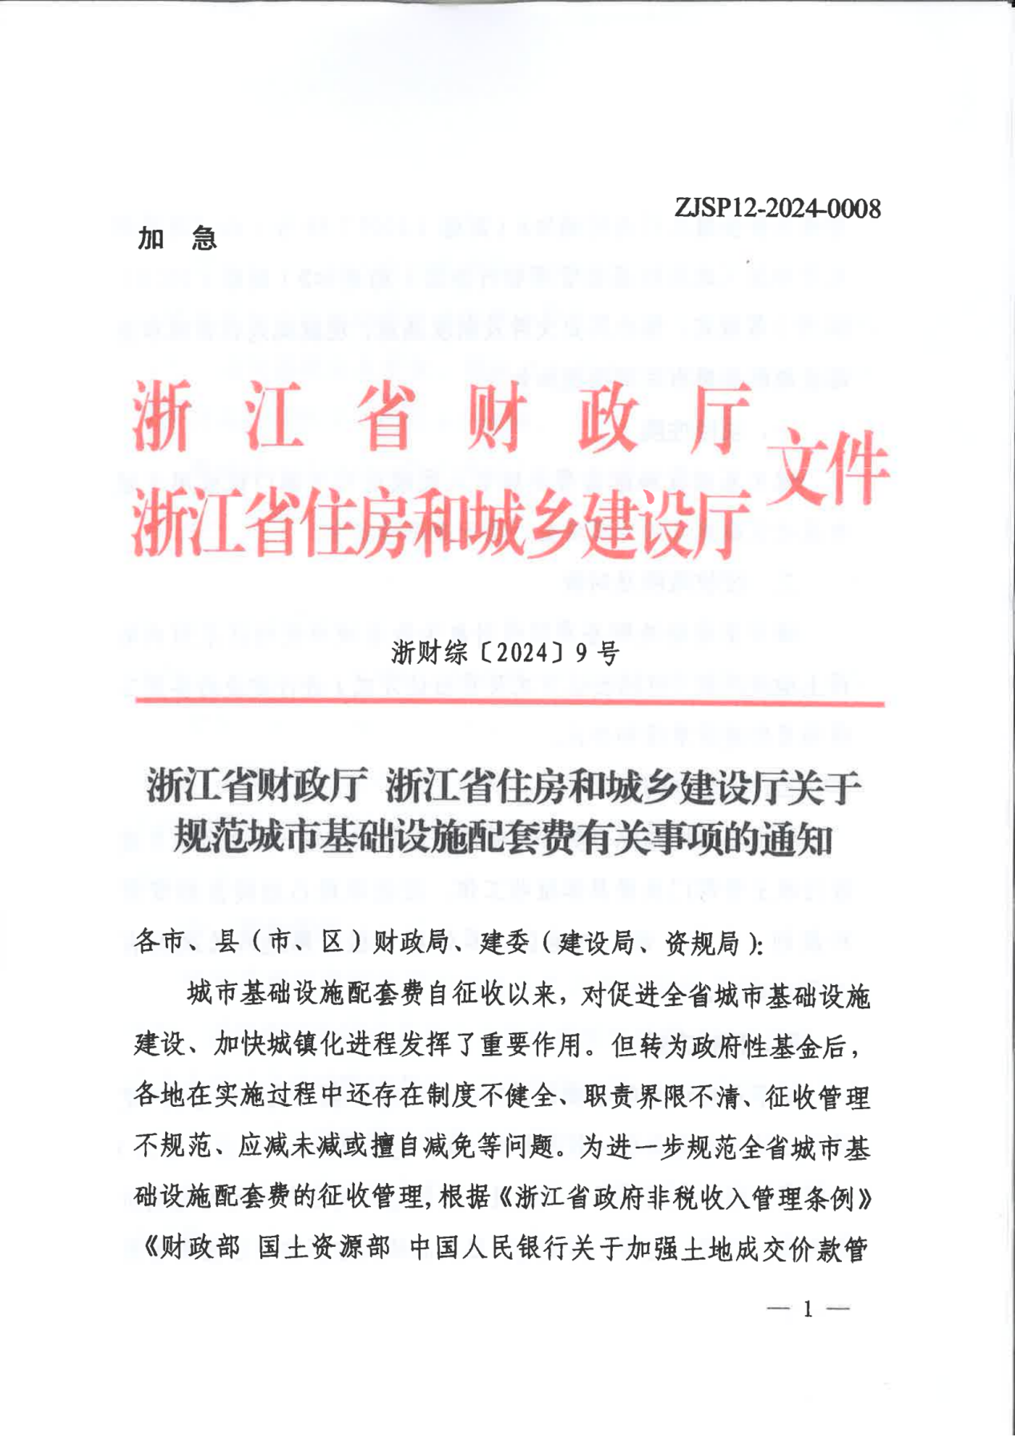

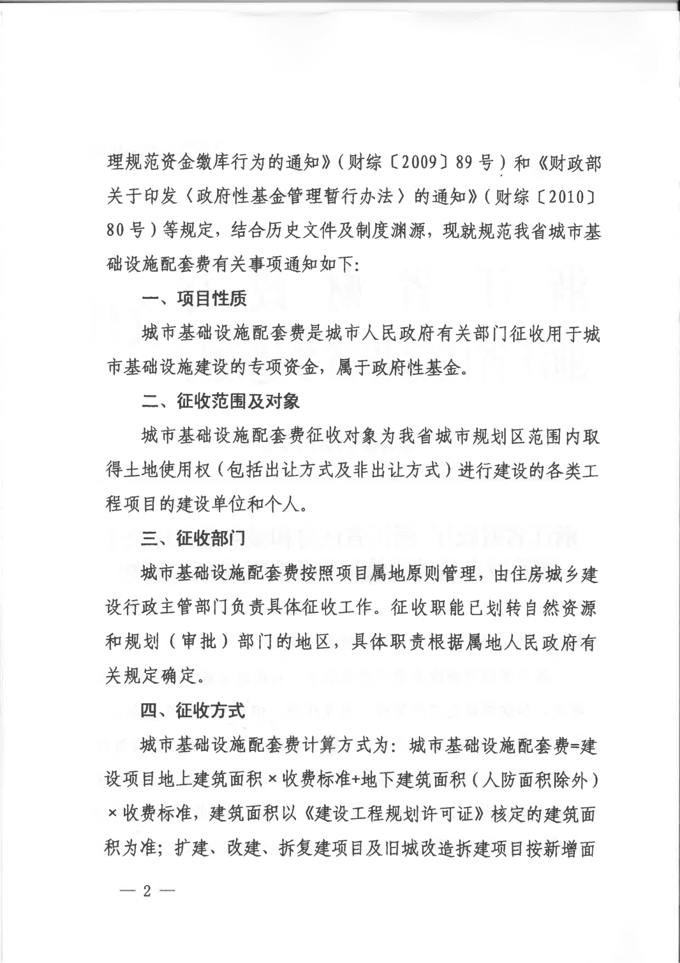

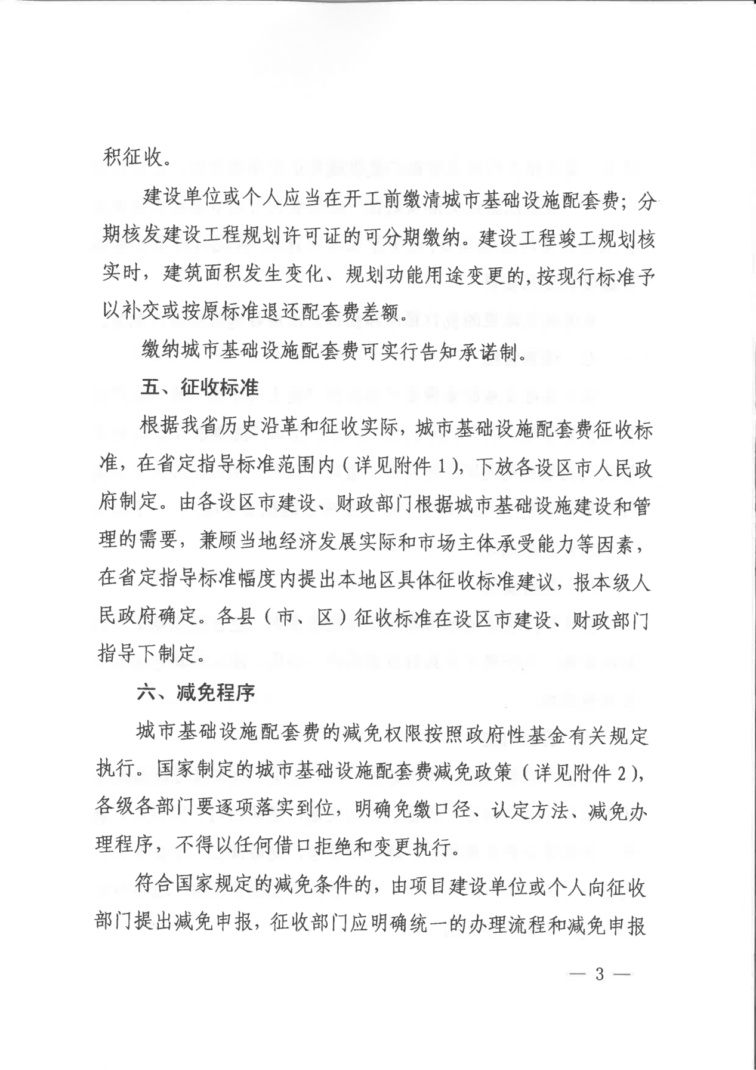

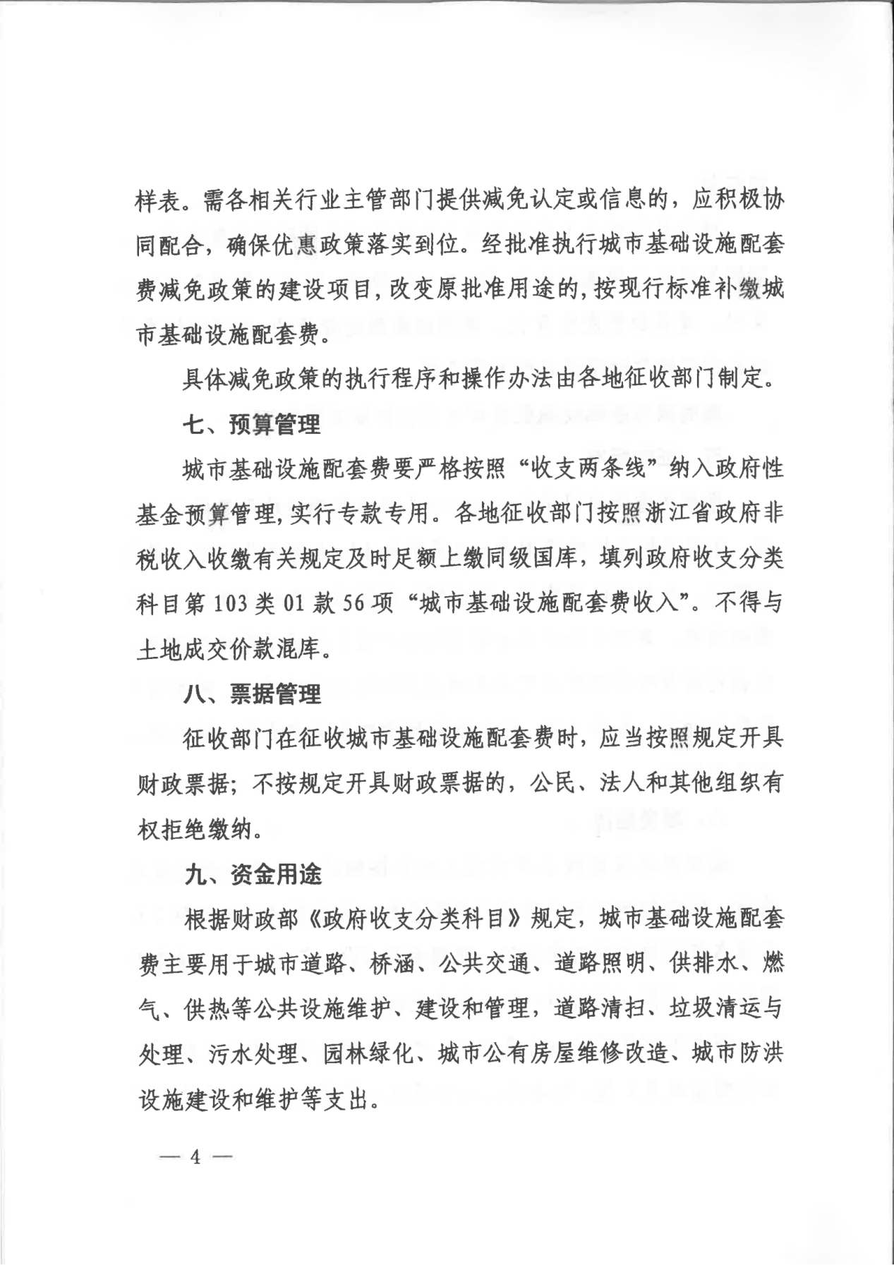

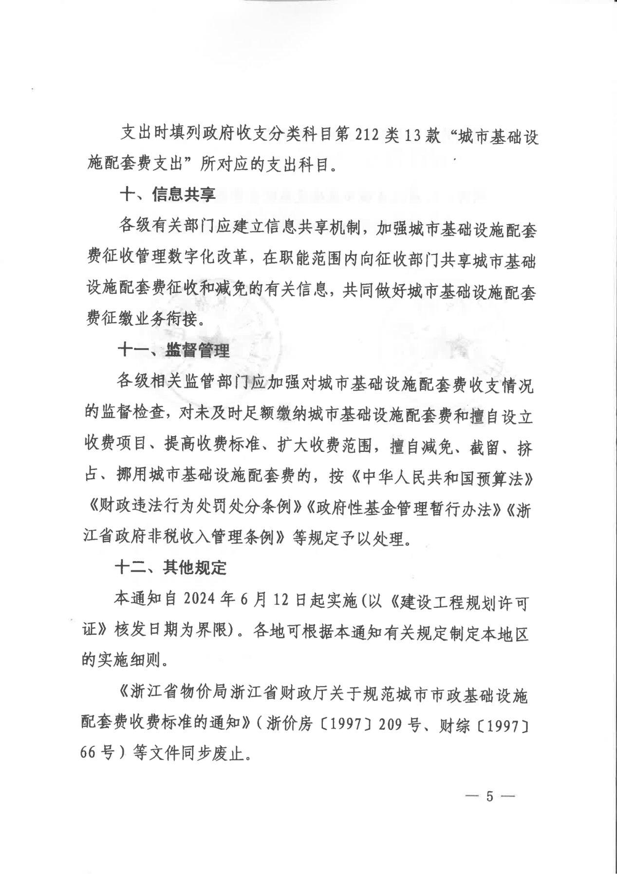

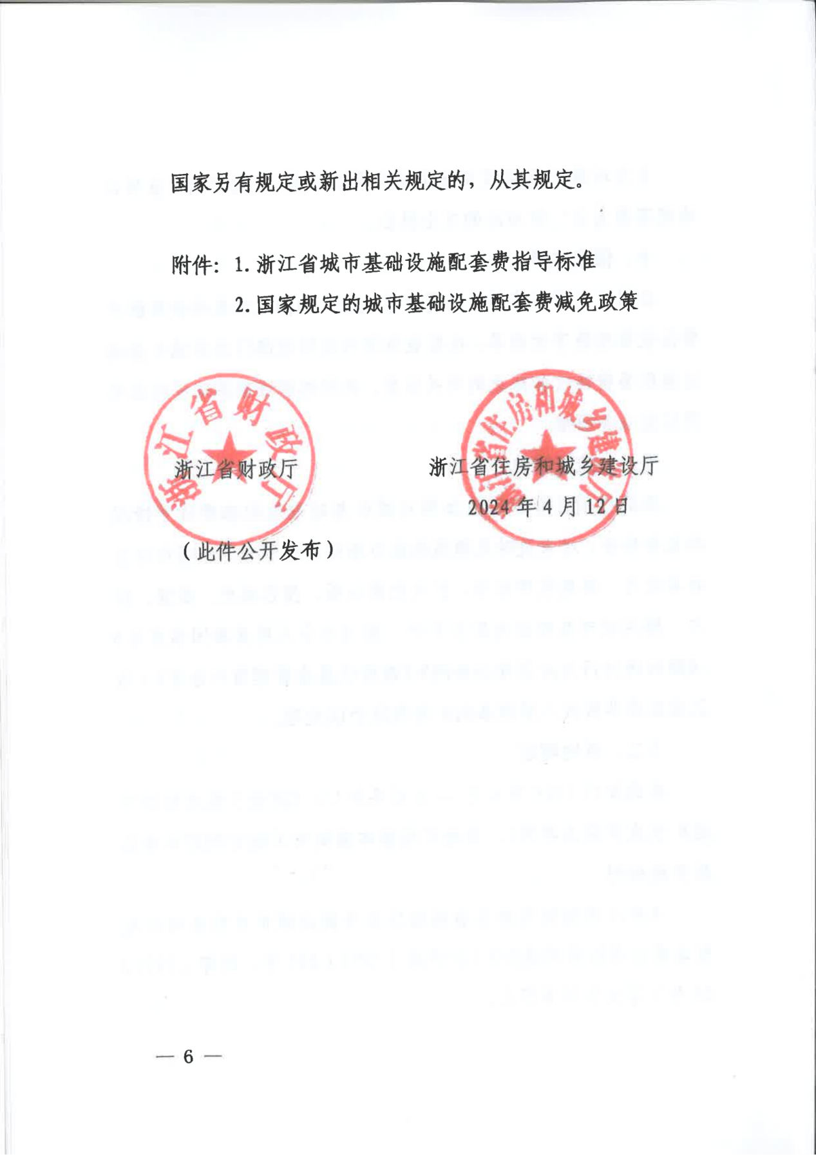

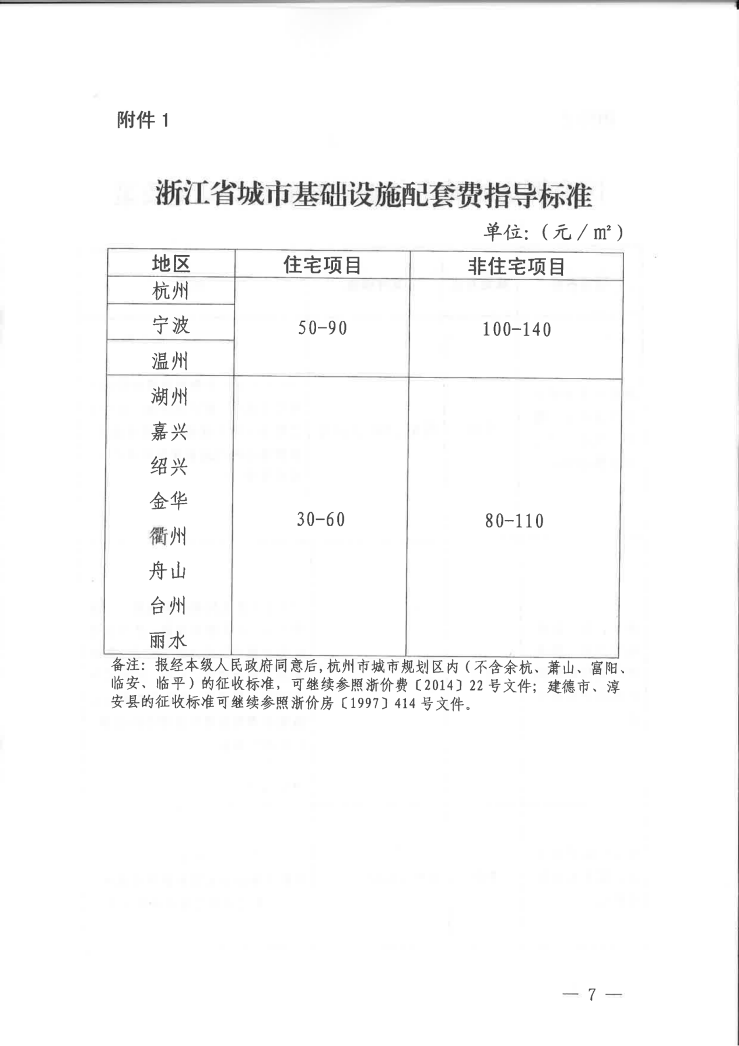

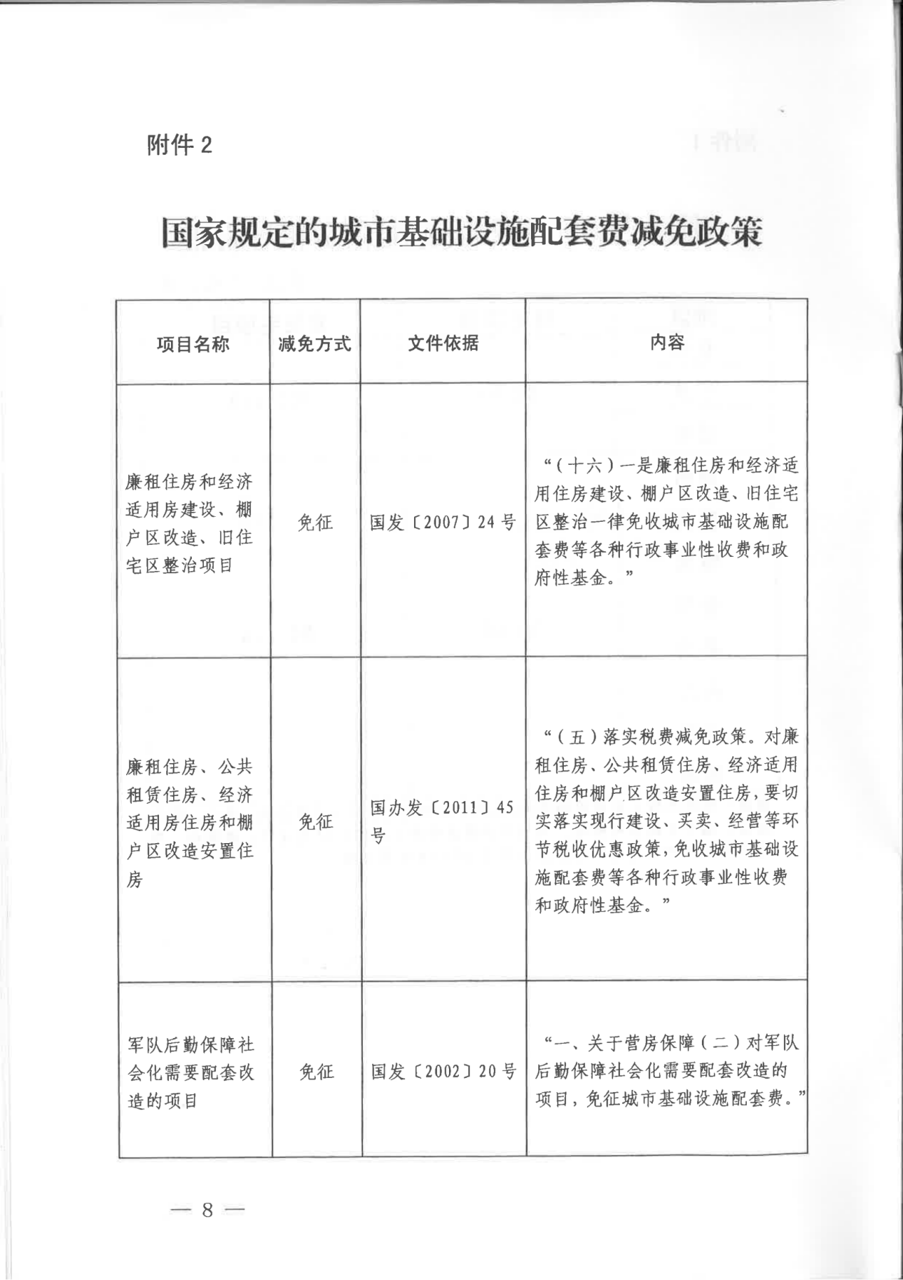

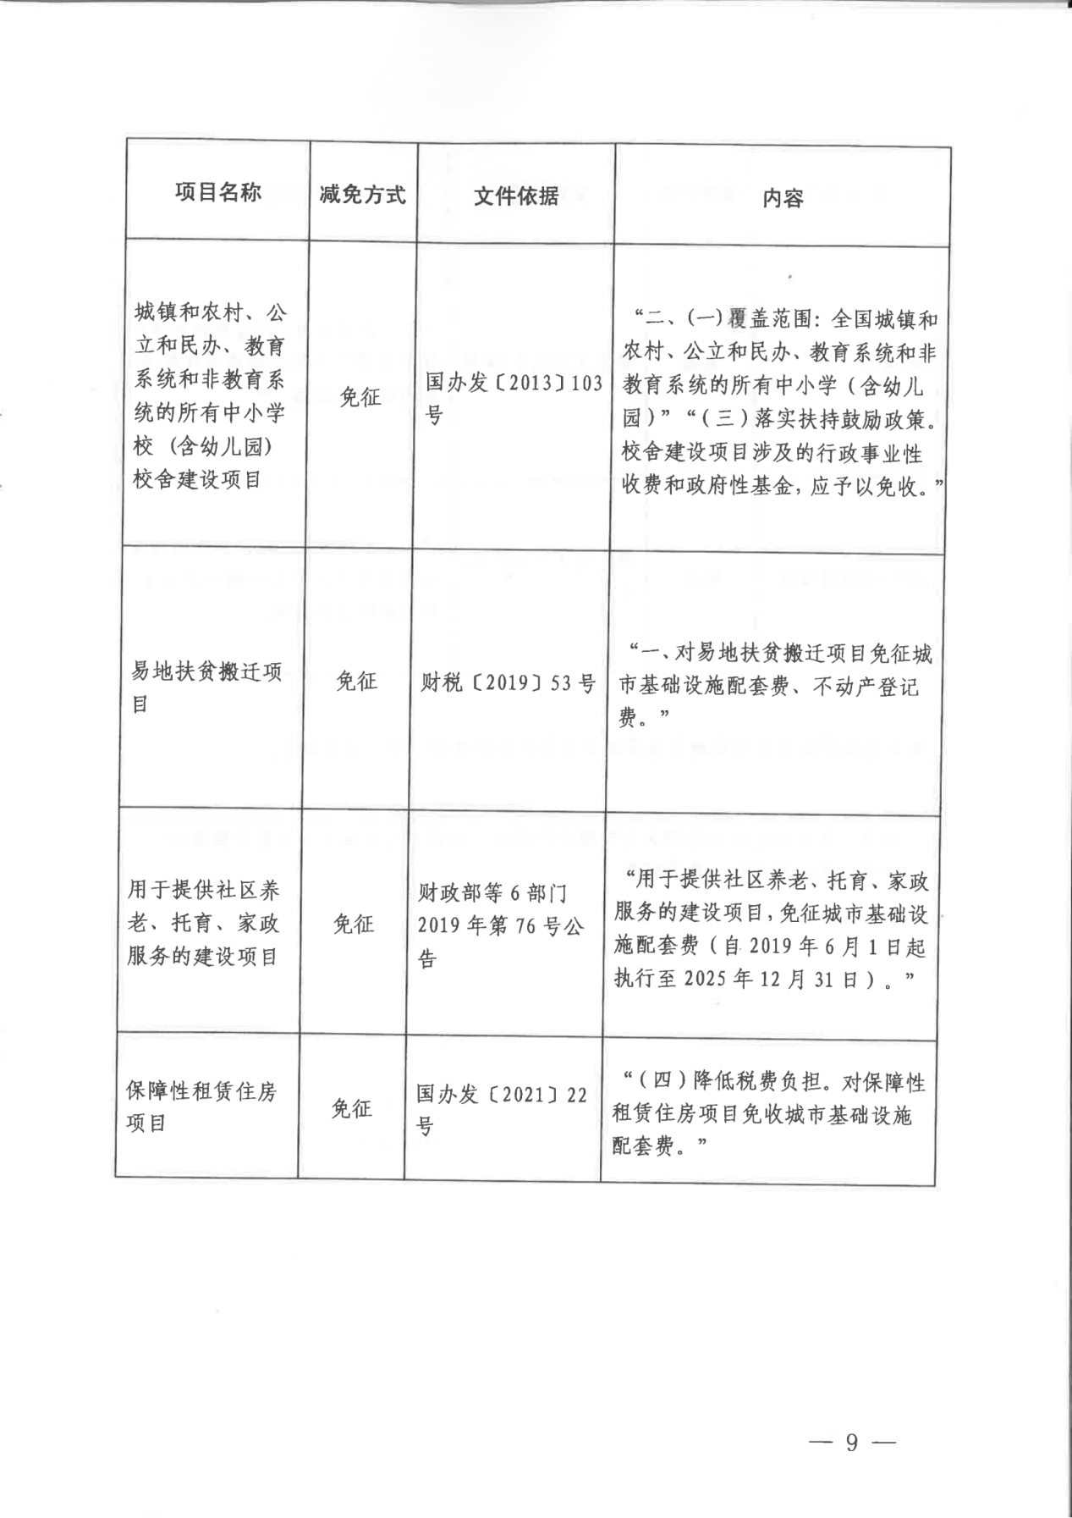

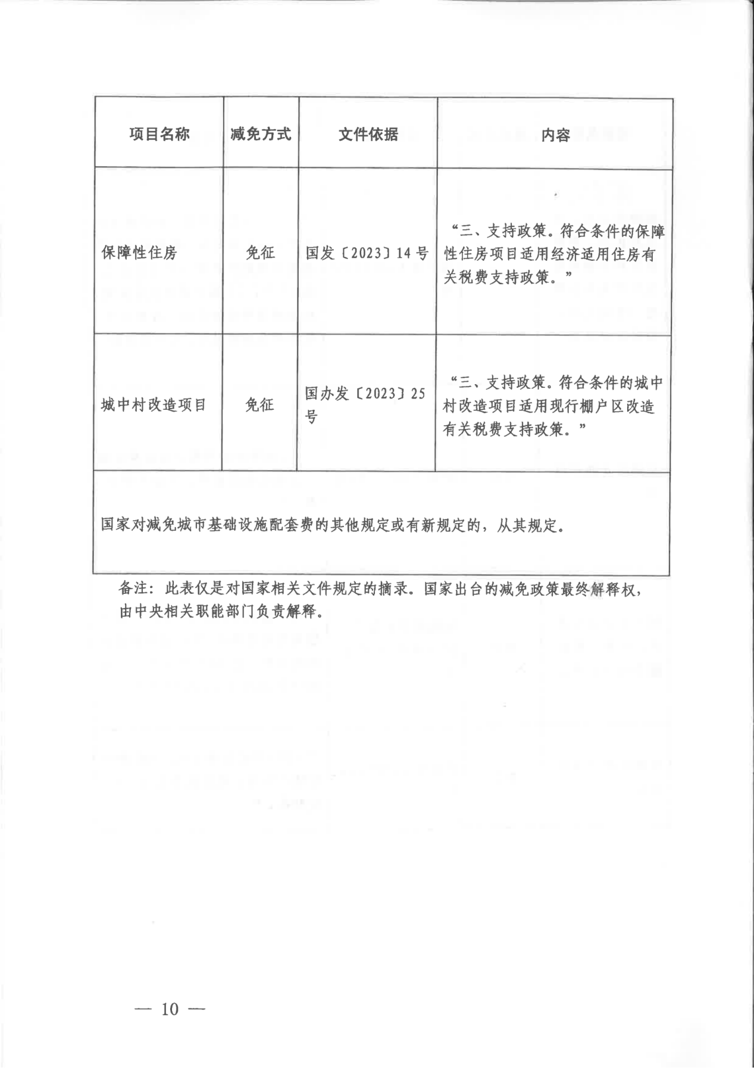

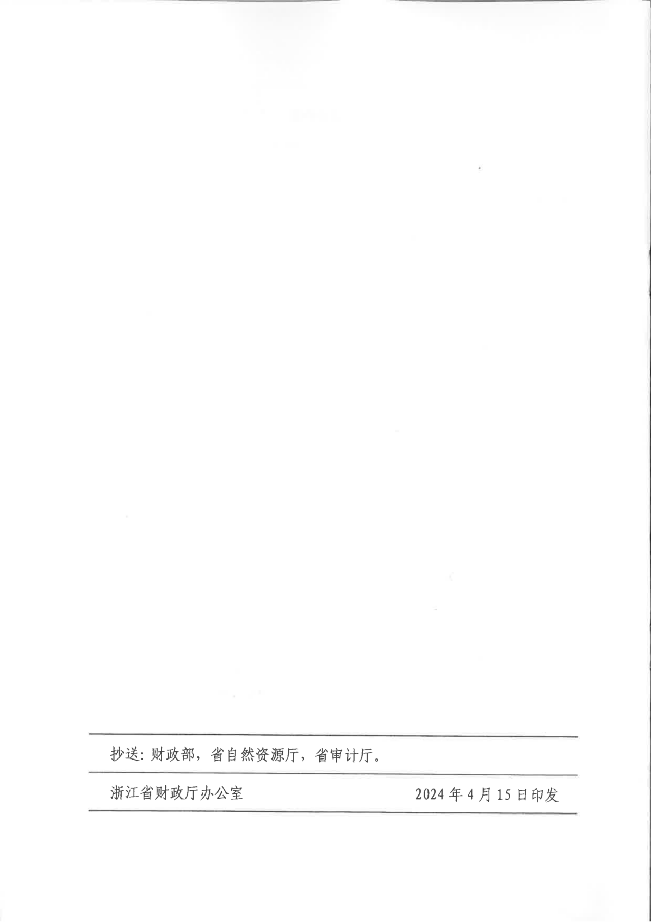

附件2

德清县城市基础设施配套费减免审批表

|  |  |
| --- | --- |
| 申请单位（个人） |  |
| 项目名称 |  |
| 实际应缴金额合计（元） |  |
| 减免依据 |  |
| 减免金额（元） |  |
| 申请单位（个人）意见 | （签字盖章） |
| 相关部门意见 | （盖章） |
| 征收部门意见 | （盖章） |

申请单位（个人）联系人： 联系电话：

附件3

德清县城市基础设施配套费缴费告知单

NO.号(同施工许可证号)

|  |  |  |  |  |  |
| --- | --- | --- | --- | --- | --- |
| 建设单位（个人） | |  | | | |
| 联系人及联系电话 | |  | | | |
| 项目名称 | |  | | | |
| 土地出让用地性质 | |  | | | |
| 总建筑面积（地下人防面积除外）（平方米） | |  | 收费标准  （元/平方米） | 减免系数 | 金额（元） |
| 其中 | 按住宅计（平方米） |  |  |  |  |
| 按非住宅计（平方米） |  |  |  |  |
| 合计缴费金额（元） | | | | |  |

建设单位（个人）联系人： 联系电话：

附件4

德清县城市基础设施配套费结算告知单

NO.号(同竣工验收备案号)

|  |  |  |  |  |  |
| --- | --- | --- | --- | --- | --- |
| 建设单位（个人） | |  | | | |
| 联系人及联系电话 | |  | | | |
| 项目名称 | |  | | | |
| 土地出让用地性质 | |  | | | |
| 实测总建筑面积（地下人防面积除外）（平方米） | |  | 收费标准（元/平方米） | 减免系数 | 金额（元） |
| 其中 | 按住宅计（平方米） |  | 60 |  |  |
| 按非住宅计（平方米） |  | 80 |  |  |
| 实际应缴金额合计(元) | | | | |  |
| 已缴金额(元) | | | | |  |
| 结算(多还少补),正数为补缴，负数为退还。 | | | | |  |
| 结算情况是否在允许的误差范围内 | | | | |  |

注：结算情况如果在允许的误差范围之外，不足的应足额补缴；多缴需退还的由建设单位（个人）填写德清县城市基础设施配套费退付审批表进行结算。

建设单位（个人）联系人： 联系电话：

附件5

德清县城市基础设施配套费退付审批表

|  |  |
| --- | --- |
| 申请单位（个人） |  |
| 项目名称 |  |
| 实际应缴金额合计（元） |  |
| 已缴金额（元） |  |
| 退还金额（元） |  |
| 申请单位（个人）意见 | （签字盖章） |
| 建设部门意见 | （盖章） |
| 财政部门意见 | （盖章） |

申请单位（个人）联系人： 联系电话：

注：1.申请单位（个人）根据自身意愿，在表中“申请单位（个人）意见”一栏注明“申请退还”。

2.申请退还的，本表须一式两份，一份由财政部门存档，一份由建设部门存档。